Thuja Occıdentalıs "Aurea Nana"

Özellikleri

Yuvarlak, kışın bronz, yazın altın renkli yoğun yapraklı bir bitkidir. Dik ve yassı dallar küçük bitkiye yoğun ve sık bir görüntü katar. Amerika'da "Berkmannii" adıyla bilinir. Çin Thuja'sının birçok altın renkli çeşidi vardır. Bu yüzden birçok isim karışıklığı ortaya çıkar. Bahçe iğne yapraklıları arasında en iyi ilk onda yer alır ve "Aurea Nana" adıyla satılır.

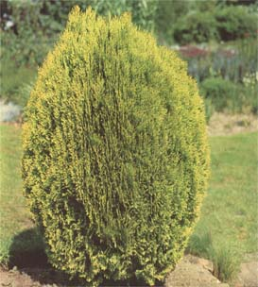

Yapraklı Ağaclar | YAPRAK  RENGİ | ÇİÇEK  RENGİ | MEYVE  (TOHUM)  RENGİ | SONBAHARDA  YAPRAK  RENGİ | çiçek açma dönemi | boy(max mt.) | çit için | bodur için | grup için | Davranış |  |  | Gelişme |  |  | Toprak |  | Işık İhtiyacı |  |  | İklim |  | Bölge |  |  |  | not
 |  |  |  |  |  |  |  |  |  | yayılıcı | dağınık | piramit form | yavaş | orta | hızlı | taze / havalanmış | kuru | güneş | gölge | yarı gölge | soğuk | ılıman | kıyı şeridi | alçak rakım | yüksek rakım | ova | not
Thuja Occıdentalıs "Aurea Nana" | Sarı | - | - | - | - | 2 | - | - | - | - | - | - | - | - | - | - | - | - | - | - | - | - | - | - | - | - | -

